Linux驱动
1、cdev作为上层访问文件接口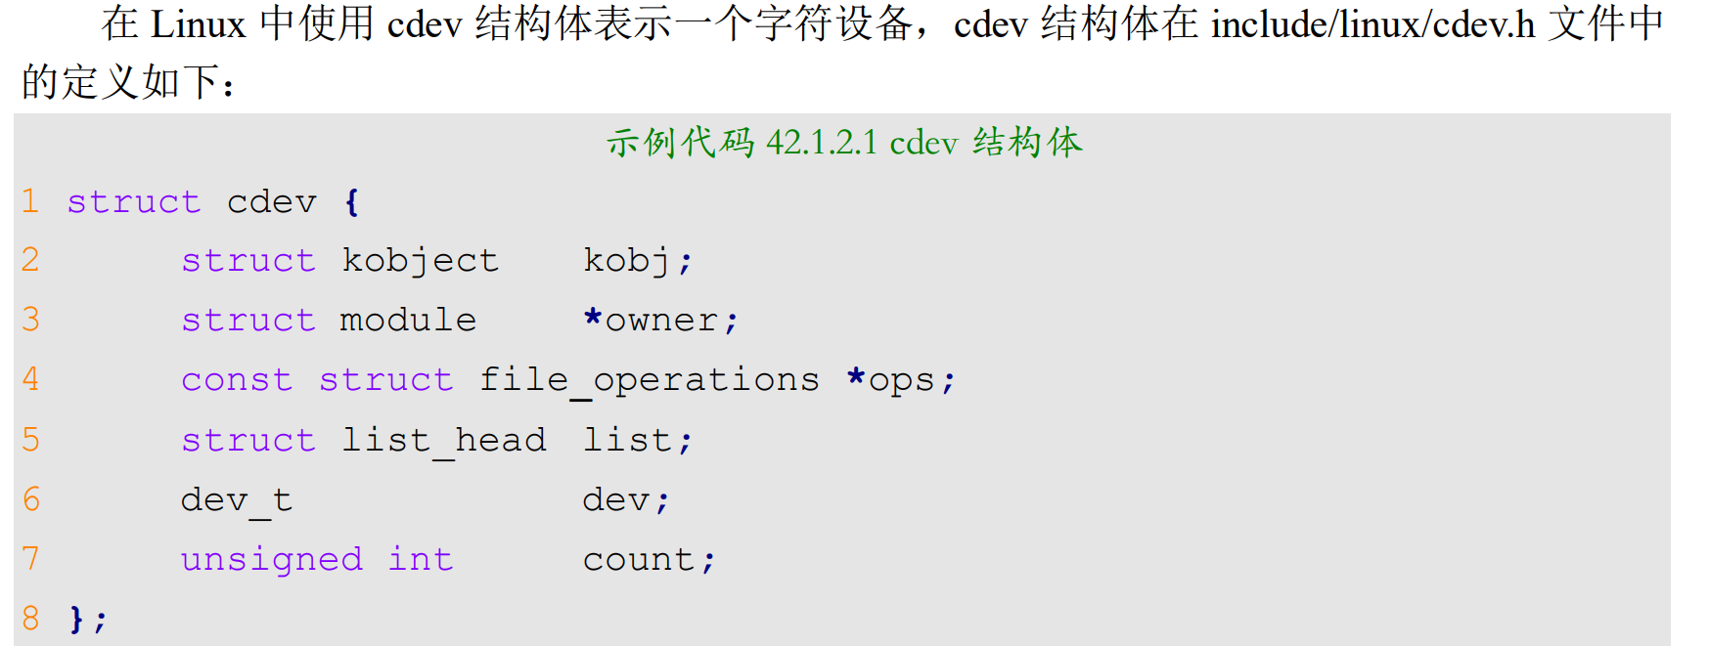
在 cdev 中有两个重要的成员变量：ops 和 dev，这两个就是字符设备文件操作函数集合 file_operations 以及设备号 dev_t。编写字符设备驱动之前需要定义一个 cdev 结构体变量，这个 变量就表示一个字符设备
2、class为cdev划分了所属类别
struct class 中的关键字段
struct class 主要包含了与设备类别相关的元数据和一些操作函数，通常在注册设备时使用。例如，常见的 struct class 字段包括：
- const char *name:
  - 设备类别的名称。通常这个名称是设备类别的标识，例如 "char" 或 "net"。
- struct device_attribute *dev_attrs:
  - 这个字段通常指向与设备类别相关的属性集，它定义了设备类别的 sysfs 属性，允许用户空间与内核交互并获取设备的信息。
- struct class_device *class_devices:
  - 用于链接该类别下的所有设备的链表。每个设备都会注册到某个设备类别下，这样可以统一管理和访问。
- int (*dev_uevent)(struct device *dev, struct kobj_uevent_env *env):
  - 这个函数指针用于处理设备的 uevent，它允许设备在事件发生时通过 udev 通知用户空间。例如，设备的插入或移除事件。
- struct kobject kobj:
  - struct class 本身也是一个内核对象（kobject），因此它有与之相关联的 sysfs 接口和事件。
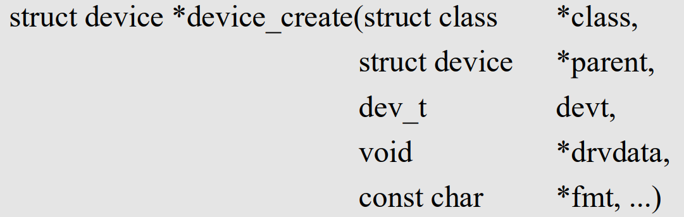
3、文件的私有属性
在 test_open 函数中，struct file *filp 是指向内核中 file 结构体的指针。这个结构体用于描述一个打开的文件或设备，在系统调用层面表示对文件或设备的访问。
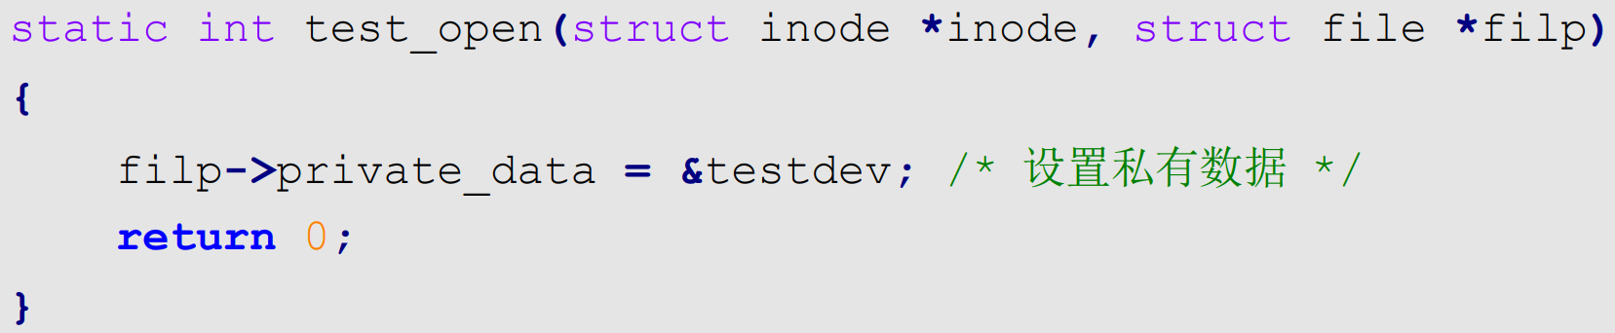file 结构体包含的关键信息
- struct inode *f_inode:
  - 指向文件或设备的 inode 结构，表示该文件或设备的元数据（如类型、权限、大小等）。
  - 在驱动中，通过 inode 可以找到对应的设备，进而进行操作。
- unsigned int f_flags:
  - 文件的标志位，表示文件的打开模式，如只读、只写、追加等。
- f_pos:
  - 表示文件的当前偏移量。在读取或写入文件时，内核会根据这个偏移量来确定操作的位置。
- struct file_operations *f_op:
  - 指向一个 file_operations 结构体，它包含了这个文件/设备的操作函数，如 read、write、open、close 等。
  - 对于字符设备驱动来说，这个结构体通常会指向你自己定义的设备操作函数集合。
- void *private_data:
  - 该字段通常由驱动程序用来存储私有数据，在打开设备时可以通过 filp 访问。

